COMISION ARQUIDIOCESANA DE LITURGIA
TRIDUO DEL MILAGRO CELEBRACIONES EUCARISTICAS
INDICACIONES

Mis hermanos, me permito recodarles que, según el Calendario Propio de nuestra Arquidiócesis, aprobado por la Congregación para el Culto Divino y la Disciplina de los Sacramentos, el 28 de abril de 2007 - Prof. N. 466/07/L, los próximos domingo 13 y martes 15 de septiembre del corriente, en todo el territorio de nuestra arquidiócesis se deberán celebrar, en todas los Misas las solemnidades del Señor y de la Virgen del Milagro; es por eso, que les pido tener en cuenta las siguientes indicaciones, en bien de todo el santo Pueblo fiel de Dios.

Sábado 12 de septiembre

Misas de la mañana: Memoria obligatoria (trasladada) de San Juan Crisóstomo, obispo y doctor de la Iglesia.

Misas de la tarde y noche: Solemnidad de la Virgen del Milagro (Oraciones menores propias. Gloria. Credo. Lecturas bíblicas propias).

Domingo 13 de septiembre
Misas de la mañana, tarde y noche: Solemnidad de la Virgen del Milagro (Oraciones menores propias. Gloria. Credo. Lecturas bíblicas propias).

Lunes 14 de septiembre
Misas de la mañana: Fiesta de la Exaltación de la Santa Cruz (Oraciones menores propias. Gloria. Lecturas bíblicas propias).

Misas de la tarde y noche: Solemnidad del Señor del Milagro (Oraciones menores propias. Gloria. Credo. Lecturas bíblicas propias).

Martes 15 de septiembre
Misas de la mañana, tarde y noche: Solemnidad del Señor del Milagro (Oraciones menores propias. Gloria. Credo. Lecturas bíblicas propias).

Miércoles 16 de septiembre
Misas de la mañana, tarde y noche: Memoria obligatoria (trasladada) de Nuestra Señora de los Dolores.

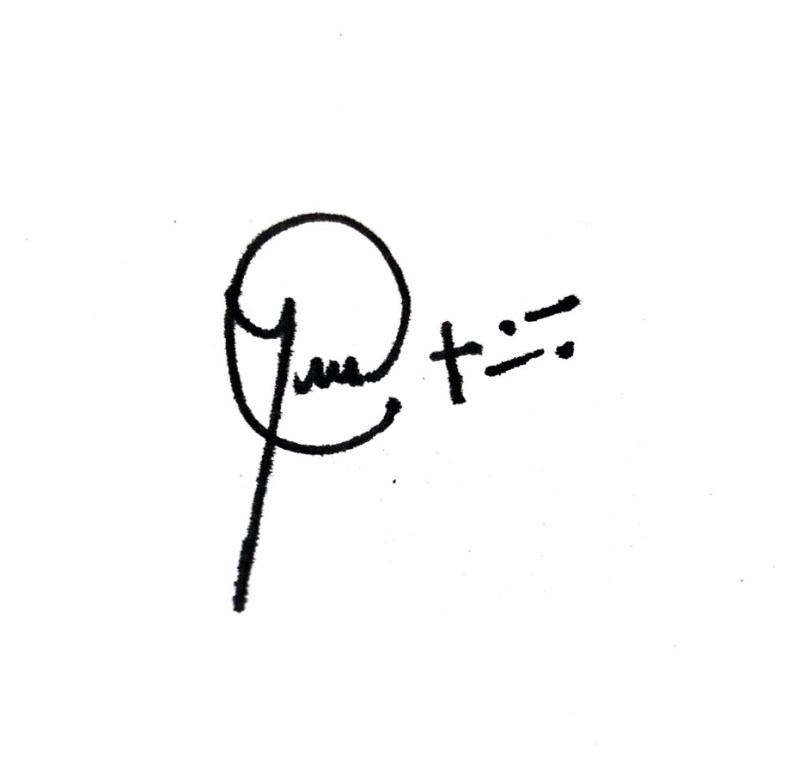
Salta, 11 de septiembre de 2020.

Pbro. Lic. Raúl Javier Mamani

